# L’Hygiène respiratoire

# Aperçu des ressources

En prenant part à différentes activités, les élèves vont comprendre qu’en toussant/éternuant ils peuvent disperser des microbes autour d’eux. Ils vont apprendre les gestes d’hygiène respiratoire permettant d’éviter la transmission des infections respiratoires.

Cycle 1: MS/GS d’après le B.O n°25 du 24 juin 2021

### Domaine : 1. Mobiliser le langage dans toutes ses dimensions

**Objectifs** :

* Découvrir la fonction de l’écrit ;
* Commencer à produire des écrits.

### Domaine : 5. Explorer le monde

**Objectifs** :

* Apprendre que lorsque l’on tousse/éternue on peut transmettre des microbes ;
* Comprendre que couvrir sa bouche et son nez lorsque l’on tousse/éternue permet d’éviter de transmettre des microbes ;
* Comprendre qu’après s’être mouché il faut jeter le mouchoir et se laver les mains.

## Activité principale :

* Simuler un éternuement/une toux afin de visualiser la dispersion des microbes. Les microbes sont représentés par du poivre et l’éternuement/la toux est simulé en soufflant dans une paille.

## Ressources complémentaires :

* Identifier les bons gestes lorsque l’on est malade.

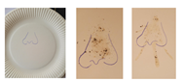

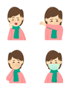

* Coller des images (niveau facile) dans le bon ordre pour reconstituer « un mouchage hygiénique » ou recopier les étapes dans le bon ordre (niveau difficile).
* Coloriage d’un personnage qui se mouche
* Plusieurs puzzles en bandes
* Des mots à relier (écriture capitale et script minuscule)



Image représentant l'activité:
- niveau facile : images à coller
- niveau difficile : recopier les étapes dans le bon ordre

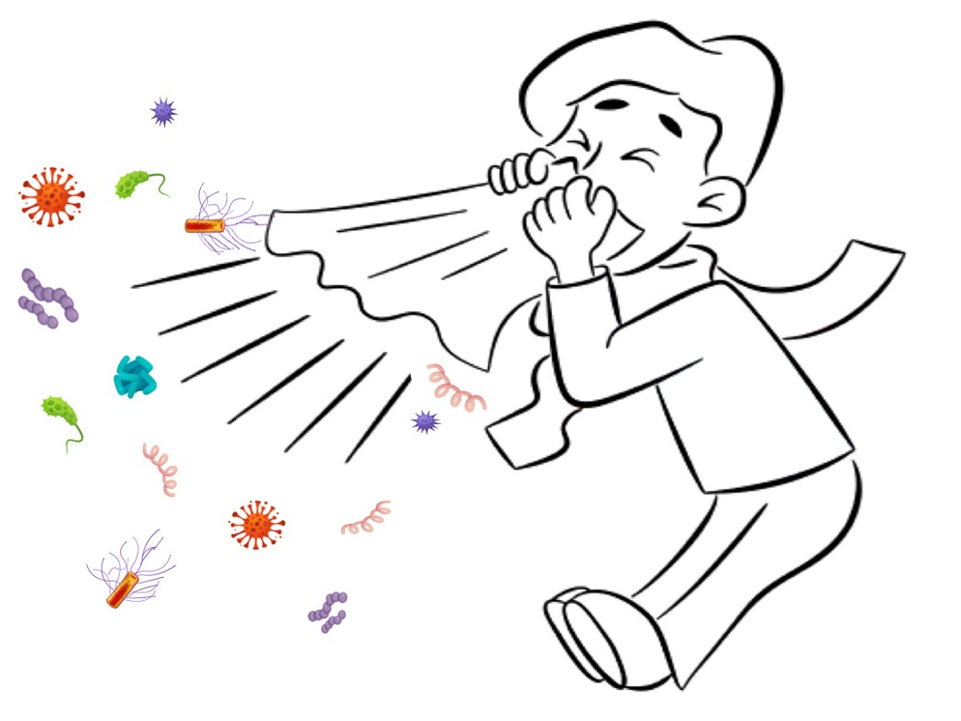

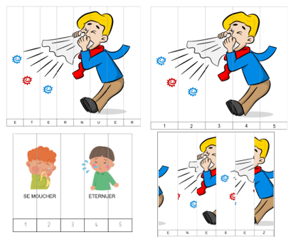

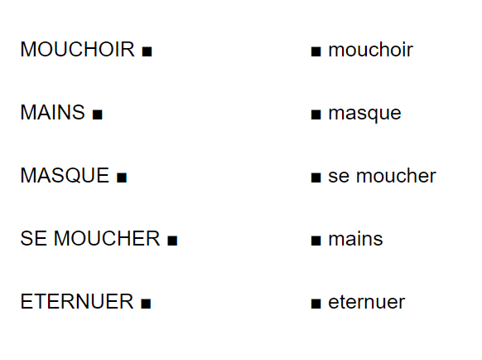

# L’Hygiène respiratoire

# Introduction - Guide enseignant (GE1)



## Cycle 1 : MS/GS

## Domaines : d’après le B.O. n°25 du 24 juin 2021

1. Mobiliser le langage dans toutes ses dimensions

5. Explorer le monde

Mots clés : Hygiène respiratoire

Transmission des infections

Toux

Eternuement

Gestes barrière

## Contexte

L’hygiène respiratoire fait référence aux gestes simples permettant de limiter la transmission des infections respiratoires qui se fait principalement par les gouttelettes invisibles qui sont projetées jusqu’à 2 mètres quand on parle, quand on tousse ou quand on éternue (elles peuvent aussi se transmettre par contact via une personne ou un objet contaminé et certains virus comme le COVID-19 peuvent rester transitoirement en suspension dans l’air).

En éternuant, notre corps cherche à se débarrasser de microbes ou de poussière inhalés. Les microbes et la poussière sont piégés dans les poils des narines et nous chatouillent le nez. Ce dernier envoie un message au cerveau qui renvoie à son tour un message au nez, à la bouche, aux poumons et à la cage thoracique, avec pour instruction de rejeter ces facteurs irritants vers l’extérieur. L’éternuement est donc un réflexe qui vise à débarrasser le nez de sa source d’irritation.

Dans le cas des rhumes, de la grippe ou du COVID-19 par exemple, des millions de virus sont projetés au dehors et peuvent contaminer directement les personnes proches de nous ou les surfaces sur lesquelles ils atterrissent ce qui contribue à transmettre l’infection à d’autres personnes. Les gestes d’hygiène respiratoire ont pour objectif de limiter ces contaminations.



## Proposition de séquence

L’objectif de cette leçon est d’apprendre aux élèves les gestes d’hygiène respiratoire.

L’activité principale proposée a pour objectif de faire comprendre aux élèves que lorsque l’on tousse/éternue on risque de disperser des microbes tout autour de nous.

Les compétences langagières pourront être plus particulièrement travaillées dans les DTE1 « Les bons gestes quand on est malade » et DTE2 « Comment se moucher ». Lors de ces ateliers, les enfants réfléchissent sur les bons gestes et trient des séquences d’images. Ils pourront participer verbalement à la production d’un écrit qui viendra compléter les collages réalisés. Les puzzles et l’activité d’association de mots (par exemple : écriture capitale vs script) des DCE sont l’occasion de jouer sur les types d’écriture et d’entendre fréquemment le lexique, le mémoriser et l’utiliser.

L’ordre de la séquence et la répartition de la classe (groupes) sont proposés à titre indicatif. Vous pouvez tout à fait les adapter en fonction de vos besoins et de vos contraintes.

Vous pouvez utiliser/adapter ces ressources à votre convenance (format Word modifiable).

# L’Hygiène respiratoire

# Plan de séquence – Guide enseignant (GE2)

Cycle 1 : MS/GS

B.O. n°25 du 24 juin 2021

### Domaine : 1. Mobiliser le langage dans toutes ses dimensions

**Compétences** :

* Communiquer avec les adultes et avec les autres enfants par le langage, en se faisant comprendre ;
* Pratiquer divers usages du langage oral : raconter, décrire, évoquer, expliquer, questionner, proposer des solutions, discuter un point de vue ;
* Participer verbalement à la production d’un écrit ;
* Reconnaître les lettres de l’alphabet et connaître les correspondances entre les trois manières de les écrire : cursive, script, capitale d’imprimerie.

**Objectifs** :

* Découvrir la fonction de l’écrit ;
* Commencer à produire des écrits.

### Domaine : 5. Explorer le monde

**Compétences :**

* Connaître et mettre en œuvre quelques règles d’hygiène corporelle et d’une vie saine ;
* Commencer à adopter une attitude responsable en matière de respect des lieux et de protection du vivant.

**Objectifs :**

* Apprendre que lorsque l’on tousse/éternue on peut transmettre des microbes;
* Comprendre que couvrir sa bouche et son nez lorsque l’on tousse/éternue permet d’éviter de transmettre des microbes ;

*DTE : Document de travail élèves

*DCE : Document complémentaire élèves

*GE : Guide enseignant

# L’Hygiène respiratoire

# Comprendre la dispersion des microbes

# Guide enseignant (GE3)

## Cycle 1 : MS/GS

## Domaines :

1. Mobiliser le langage dans toutes ses dimensions

5. Explorer le monde

## Matériel nécessaire :

* Assiettes en carton (1 par élève)
* Pailles
* Stylo
* Feutre lavable ou poivre
* Eau

## Introduction

Expliquer aux élèves qu’ils vont voir comment les microbes sont dispersés lorsque l’on tousse ou éternue.

## Application

1. Demander aux élèves de dessiner un gros nez dans leur assiette en carton (on peut aussi préparer les assiettes à l’avance).
2. Ajouter quelques gouttes d’eau et du poivre sur le nez dessiné. Le poivre va représenter les microbes présents dans le nez (photo 1).

On peut remplacer le poivre par des tâches au feutre lavable (photo 2).

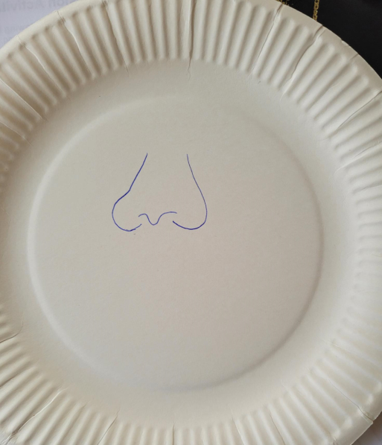

Photographies représentant un nez dessiné dans une assiette en carton.
Photo 1 : des grains de poivre sont dispersés sur le nez pour symboliser les microbes
Photo 2 : les microbes sont symbolisés par des tâches de feutre



1. Donner une paille à chaque élève et leur demander de souffler sur le nez puis de constater ce qui se passe.

Leur expliquer qu’en soufflant avec la paille on a simulé un éternuement ou une toux.

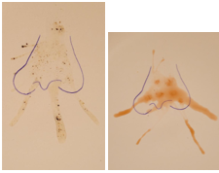

## Discussion

1. Demander aux élèves ce qu’il s’est passé en toussant/éternuant (soufflant avec la paille) les microbes sont sortis du nez et se sont dispersés.
2. Demander aux élèves ce que l’on pourrait faire pour éviter d’envoyer des microbes partout quand on tousse/éternue :

Mettre sa main devant sa bouche (mais dans ce cas on met des microbes sur sa main et il faut la laver).

Utiliser un mouchoir qu’il faut jeter (là encore il faut penser à se laver les mains).

Utiliser son coude/sa manche.

1. Expliquer aux élèves que si l’on a des microbes sur ses mains (après avoir éternué dans sa main par exemple) on risque de les déposer un peu partout en touchant des objets. C’est pour cela qu’il vaut mieux tousser/éternuer dans son coude ou sa manche. Si on utilise sa main ou un mouchoir il faut penser à se laver les mains ensuite.

# L’Hygiène respiratoire

# Atelier 1

# Les bons gestes quand on est malade

# Document de Travail Elèves (DTE1)



Entoure les bons gestes à suivre quand tu es malade (toux, éternuements …)

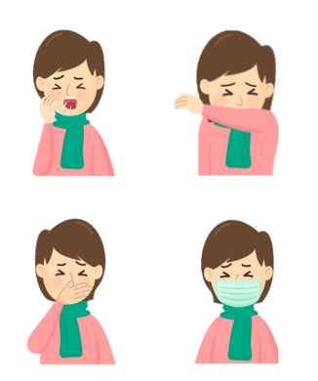

# L’Hygiène respiratoire

# Comment se moucher – Atelier 2

# Document de Travail Elèves (DTE2 – niveau 1)



Louis est enrhumé. Il a envie de se moucher. Comment peut-il faire pour avoir les mains propres après s’être mouché pour ne pas contaminer les autres ?

Découper les images puis les coller dans le bon ordre.

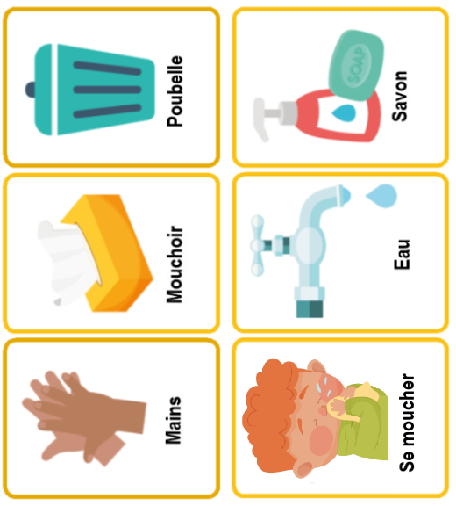

Aperçu des images dans le bon ordre :

**6 images dans l'ordre demandé
- mouchoir
- se moucher
- poubelle
- savon
- eau
- mains
**

Les images de l’eau et du savon peuvent être inversées.

# L’Hygiène respiratoire

# Comment se moucher – Atelier 2

# Document de Travail Elèves (DTE2 – niveau 2)

Recopie les étapes dans le bon ordre (aide toi des images et du texte ci-dessous)

**Séquence d'images illustrant le fait de se moucher et de se laver les mains. Sous chaque image est écrit en capitale :
se laver les mains
poubelle
mouchoir
se moucher **

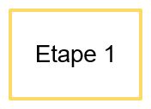

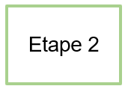

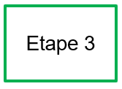

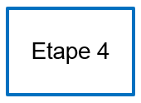

# L’Hygiène respiratoire

# Comment se moucher

# Document de travail Elèves (DTE2 – niveau 2)

Recopie les étapes dans le bon ordre (aide toi des images et du texte ci-dessous)

Séquence d'images illustrant le fait de se moucher et de se laver les mains. Sous chaque image est écrit en lettres cursives :
se laver les mains
poubelle
mouchoir
se moucher 









# L’Hygiène respiratoire

# Comment se moucher

# Document de travail Elèves (DTE2 – niveau 2)



Recopie les étapes dans le bon ordre (aide toi des images et du texte ci-dessous)

Séquence d'images illustrant le fait de se moucher et de se laver les mains. Sous chaque image est écrit en script :
se laver les mains
poubelle
mouchoir
se moucher 









# L’Hygiène respiratoire

# Coloriage – Atelier 3

# Document Complémentaire Elèves (DCE1)

Colorie le dessin ci-dessous

Entoure les microbes pour former des groupes de 2

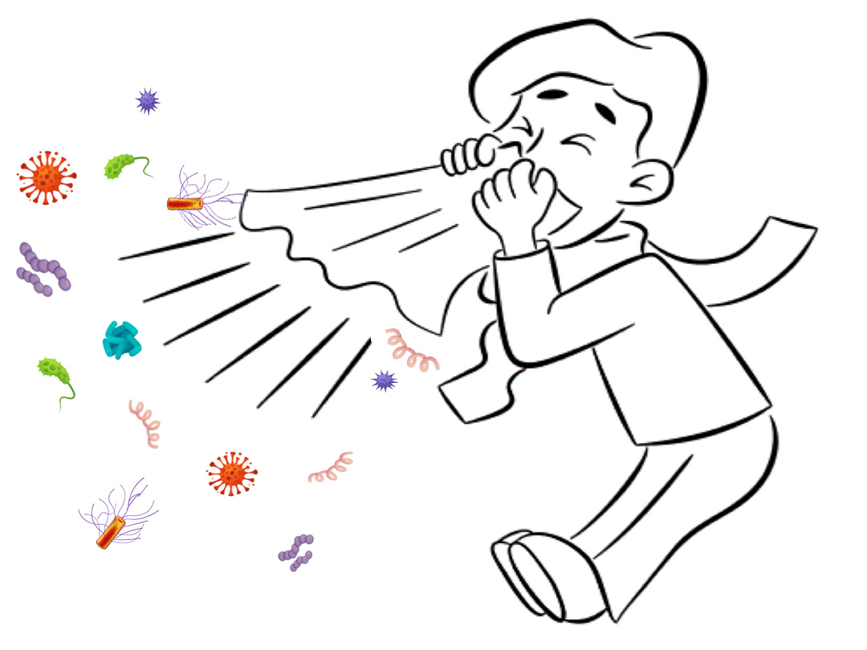

# L’Hygiène respiratoire

# Puzzle lettres – Atelier 4

# Document Complémentaire Elèves (DCE2)

Découpe les bandes et colle les dans le bon ordre

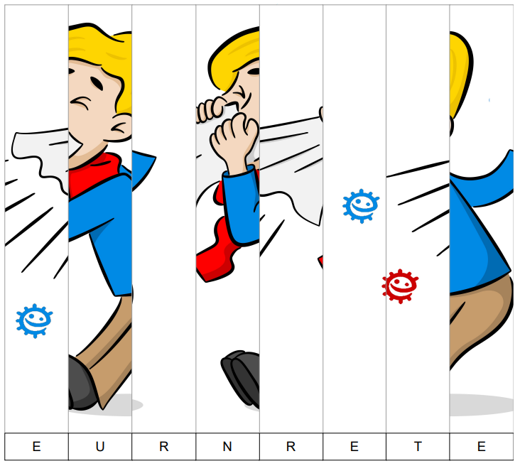

https://classedeflorent.fr/outils/index.php#puzzle

# L’Hygiène respiratoire

# Puzzle chiffres – Atelier 5

# Document Complémentaire Elèves (DCE3)

Découpe les bandes et colle les dans le bon ordre

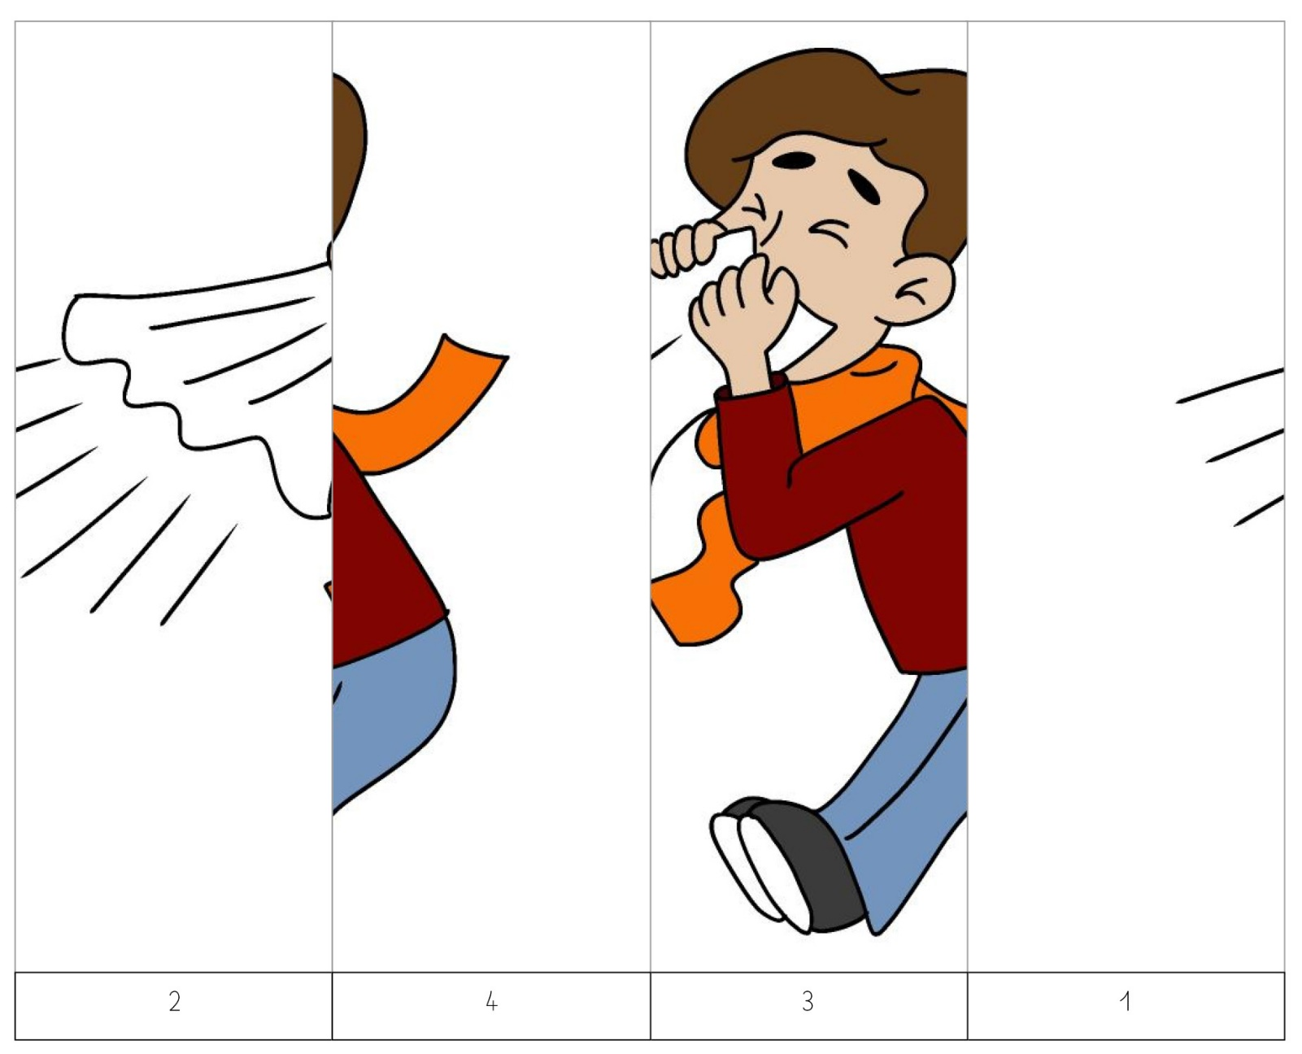

https://classedeflorent.fr/outils/index.php#puzzle

# L’Hygiène respiratoire

# Puzzle chiffres – Atelier 5

# Document Complémentaire Elèves (DCE3)

Découpe les bandes et colle les dans le bon ordre

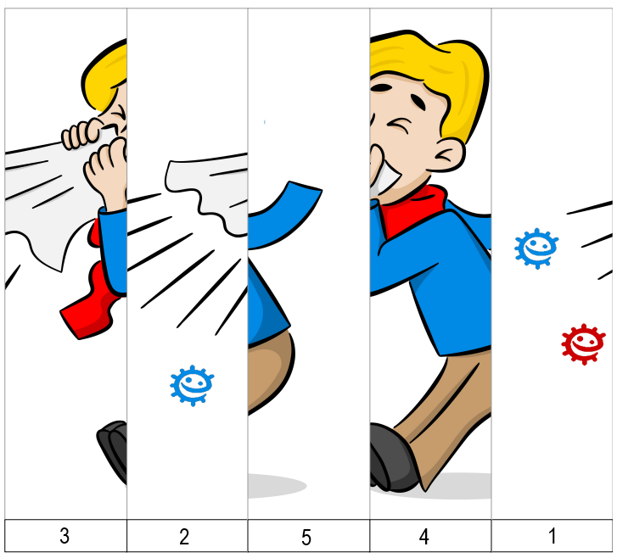

https://classedeflorent.fr/outils/index.php#puzzle

# L’Hygiène respiratoire

# Puzzle chiffres – Atelier 5

# Document Complémentaire Elèves (DCE3)

Découpe les bandes et colle les dans le bon ordre

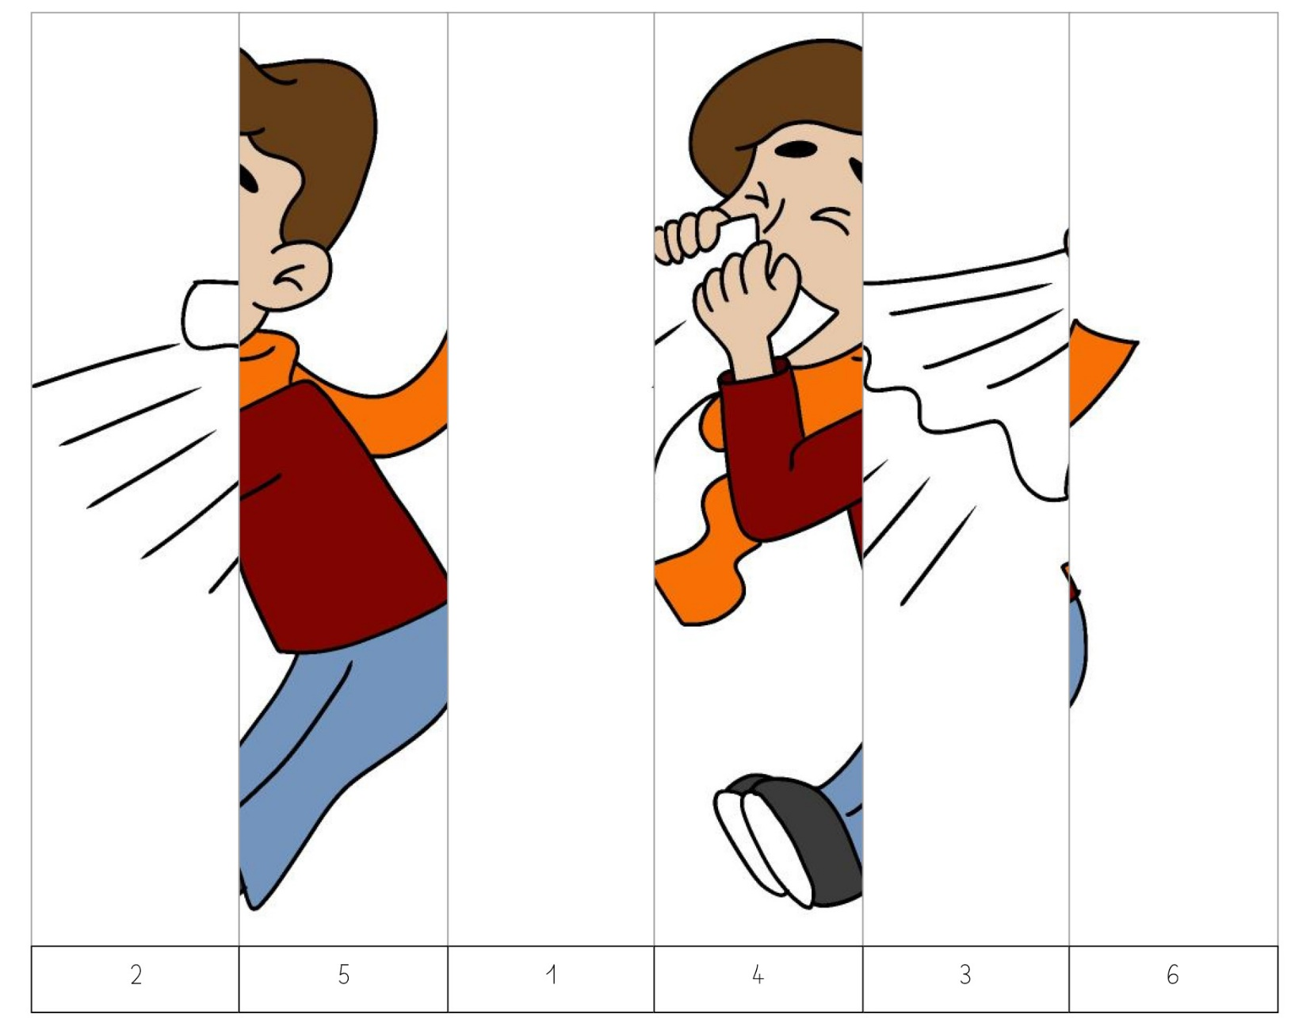

<https://classedeflorent.fr/outils/index.php#puzzle>

# L’Hygiène respiratoire

# Puzzle chiffres – Atelier 5

# Document Complémentaire Elèves (DCE3)

Découpe les bandes et colle les dans le bon ordre

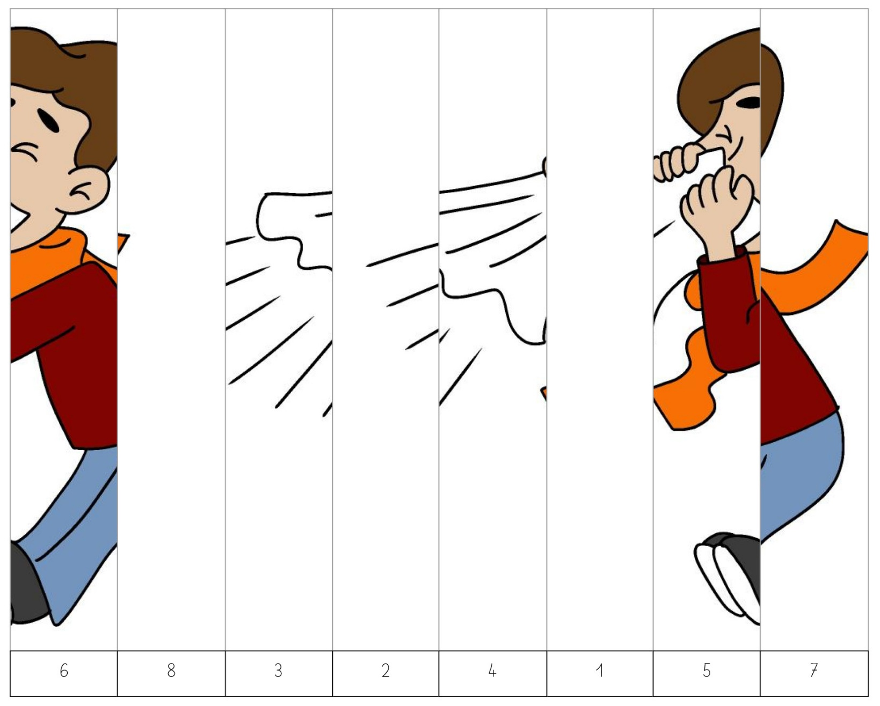

https://classedeflorent.fr/outils/index.php#puzzle

# L’Hygiène respiratoire

# Puzzle chiffres – Atelier 5

# Document Complémentaire Elèves (DCE3)

CORRECTION

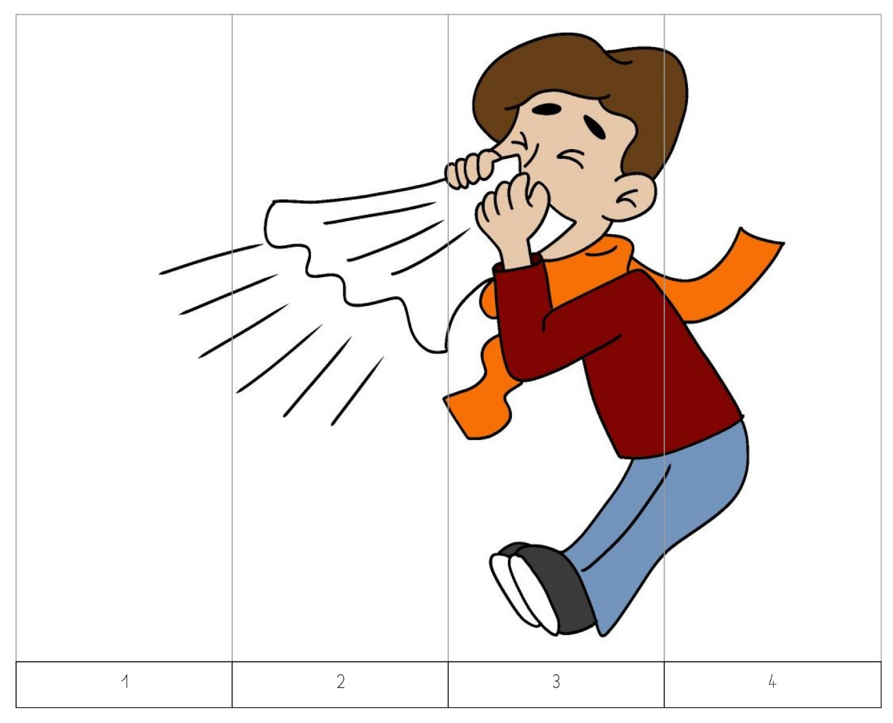

https://classedeflorent.fr/outils/index.php#puzzle

# L’Hygiène respiratoire

# Puzzle chiffres – Atelier 5

# Document Complémentaire Elèves (DCE3)

CORRECTION

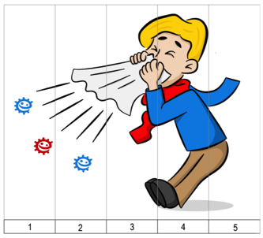

https://classedeflorent.fr/outils/index.php#puzzle

# L’Hygiène respiratoire

# Puzzle chiffres – Atelier 5

# Document Complémentaire Elèves (DCE3)

CORRECTION

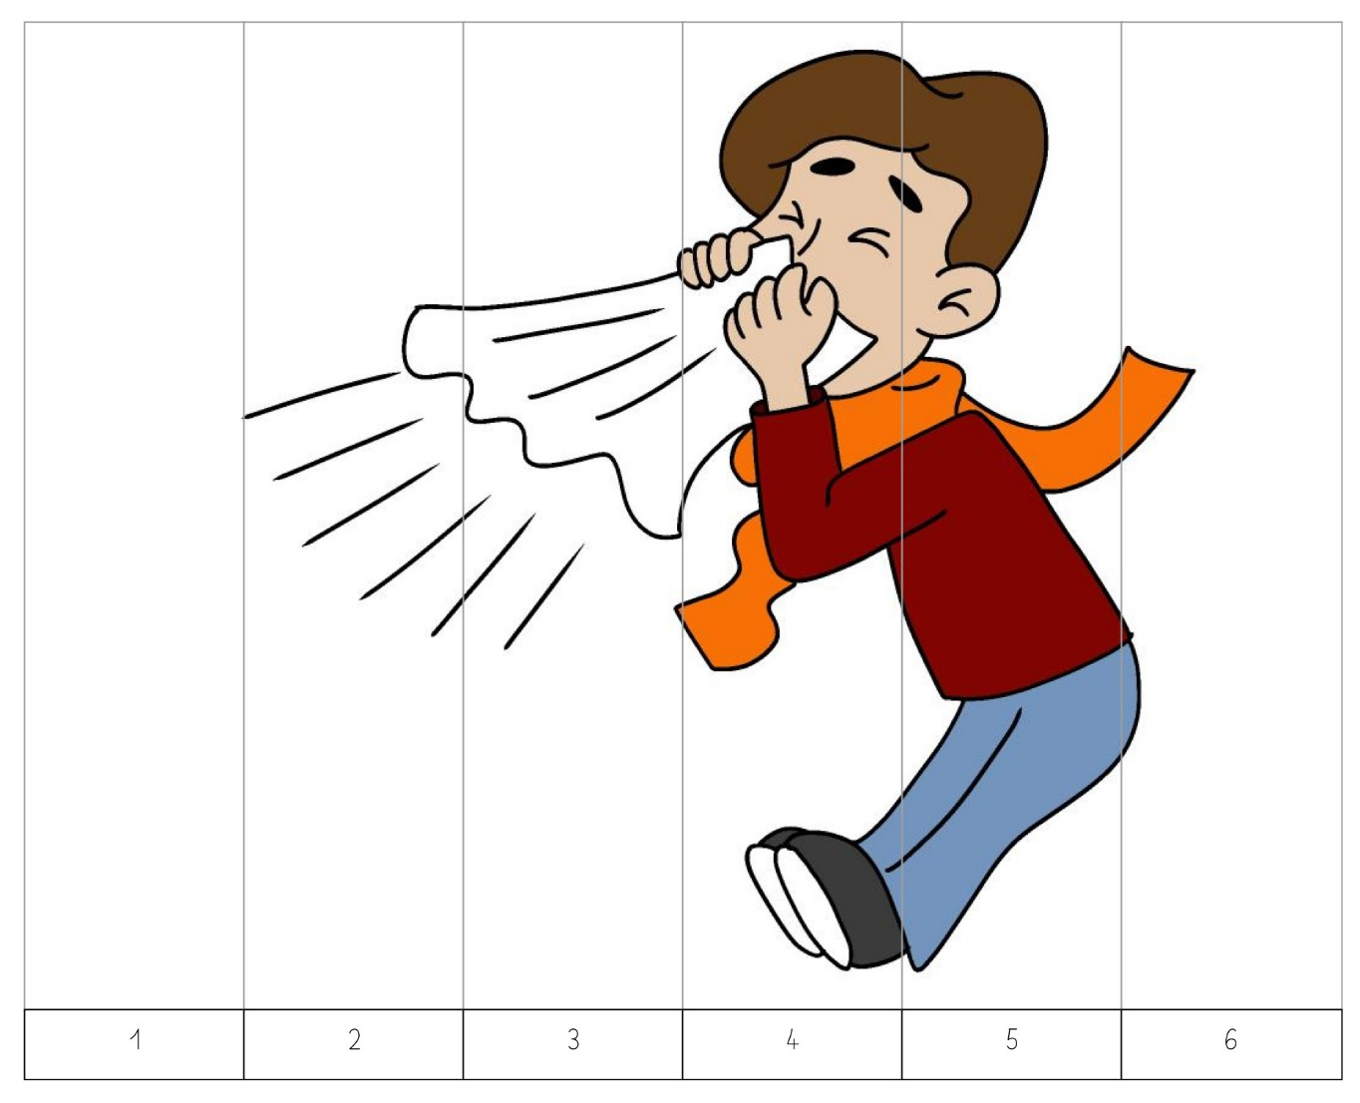

https://classedeflorent.fr/outils/index.php#puzzle

# L’Hygiène respiratoire

# Puzzle chiffres – Atelier 5

# Document Complémentaire Elèves (DCE3)

CORRECTION

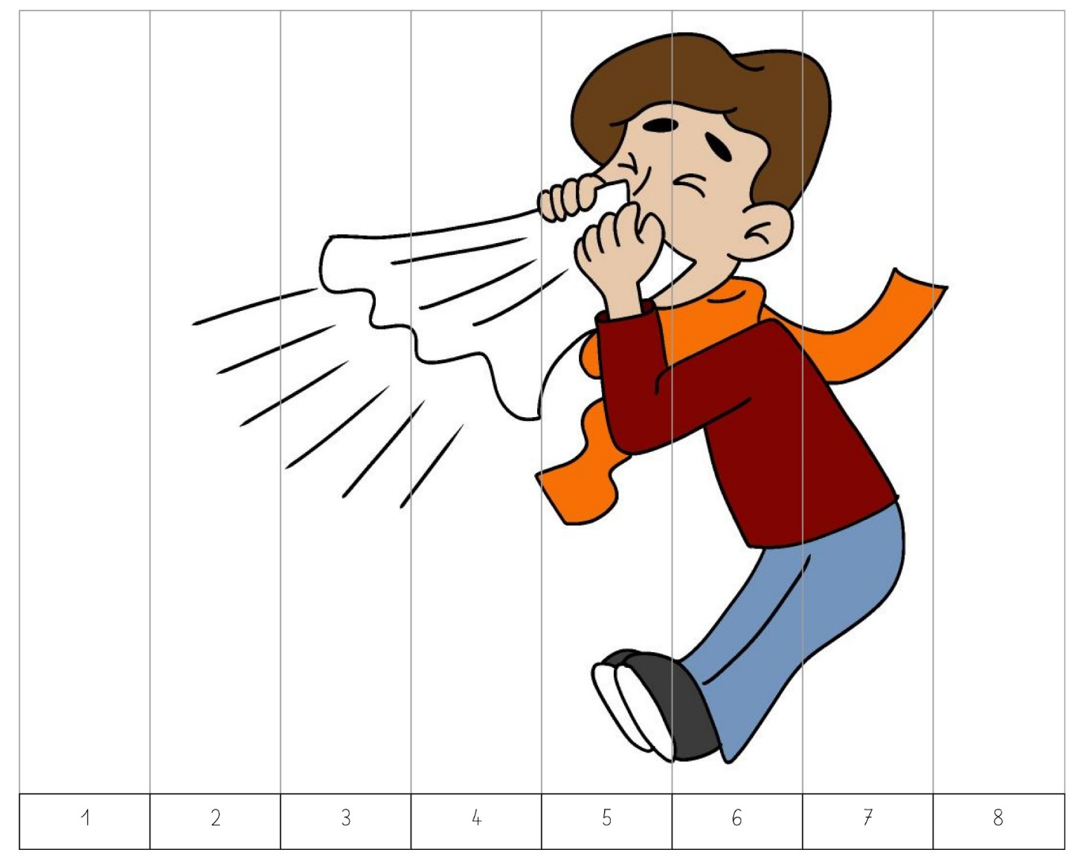

https://classedeflorent.fr/outils/index.php#puzzle

# L’Hygiène respiratoire

# Puzzle chiffres – Atelier 6

# Document Complémentaire Elèves (DCE4)

Découpe les bandes et colle les dans le bon ordre dans le rectangle en dessous

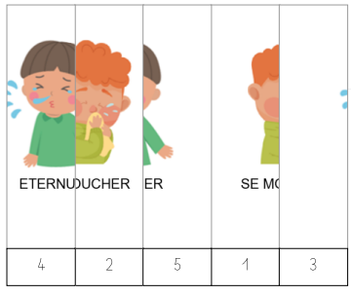



<https://classedeflorent.fr/outils/index.php#puzzle>

# L’Hygiène respiratoire

# Puzzle chiffres – Atelier 6

# Document Complémentaire Elèves (DCE4)

CORRECTION

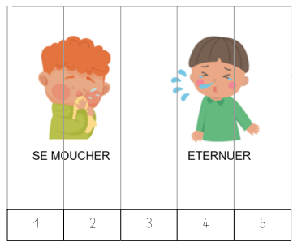

# L’Hygiène respiratoire

# Associer les mots – Atelier 7

# Document Complémentaire Elèves (DCE5)



Relie les mots identiques

liste des mots à relier

Première colonne écriture en capital:
mouchoir, mains, masque, se moucher, éternuer

Deuxième colonne écriture script:
mouchoir, masque, se moucher, mains, éternuer

https://classedeflorent.fr/outils/index.php#puzzle

# L’Hygiène respiratoire

# Associer les mots – Atelier 7

# Document Complémentaire Elèves (DCE5)



Relie les mots identiques

liste des mots à relier

Première colonne écriture en script:
mains, se moucher, éternuer, masque, mouchoir

Deuxième colonne écriture cursive:
mains, masque, mouchoir, éternuer, se moucher


https://classedeflorent.fr/outils/index.php#puzzle

# L’Hygiène respiratoire

# Puzzle lettres anglais – Atelier 8

# Document Complémentaire Elèves (DCE6)



Découpe les bandes et colle les dans le bon ordre

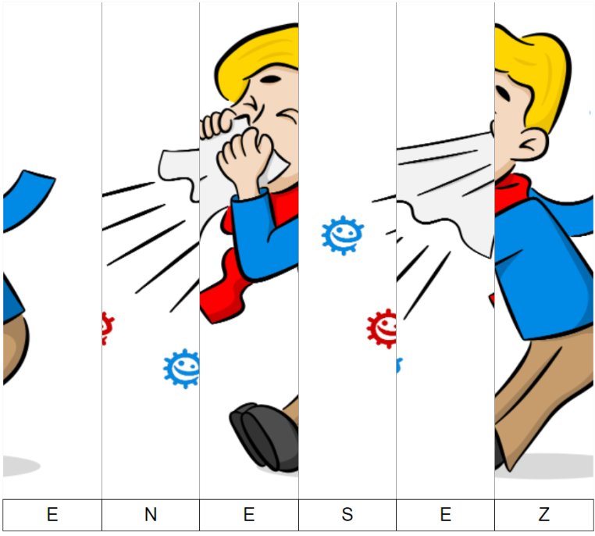

https://classedeflorent.fr/outils/index.php#puzzle

# L’Hygiène respiratoire

# Puzzle lettres anglais – Atelier 8

# Document Complémentaire Elèves (DCE6)



CORRECTION

